AUTÓGRAFO Nº 025/2021

PROJETO DE LEI Nº 053/2021 - DO EXECUTIVO

**“RATIFICA PROTOCOLO DE INTENÇÕES FIRMADO ENTRE MUNICÍPIOS BRASILEIROS, COM A FINALIDADE DE ADQUIRIR VACINAS PARA COMBATE À PANDEMIA DO CORONAVÍRUS; MEDICAMENTOS, INSUMOS E EQUIPAMENTOS NA ÁREA DA SAÚDE. ”**

**A CÂMARA MUNICIPAL DE ITAPEVI**, usando das atribuições que lhe são conferidas, Aprova a seguinte Lei:

**Art. 1º** Fica ratificado, nos termos da Lei Federal nº 11.107/2005 e seu Decreto Federal regulamentador nº 6.017/2007, o protocolo de intenções firmado entre municípios de todas as regiões da República Federativa do Brasil, visando precipuamente a aquisição de vacinas para combate à pandemia do coronavírus, além de outras finalidades de interesse público relativas à aquisição de medicamentos, insumos e equipamentos na área da saúde.

**Art. 2º** O protocolo de intenções, após sua ratificação, converter-se-á em contrato de consórcio público.

**Art. 3º** O consórcio que ora se ratifica terá a personalidade jurídica de direito público, com natureza autárquica.

**Art. 4º** Fica autorizada a abertura de dotação orçamentária própria para fins de cumprimento do Art.8º da Lei Federal 11.107/2005, podendo ser suplementadas em caso de necessidade.

**Art. 5º** Esta lei entra em vigor na data de sua publicação.

**Art. 6º** Revogam-se as disposições em contrário.

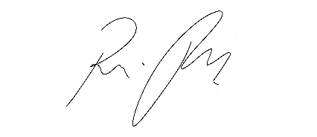Câmara Municipal de Itapevi, 16 de março de 2021.

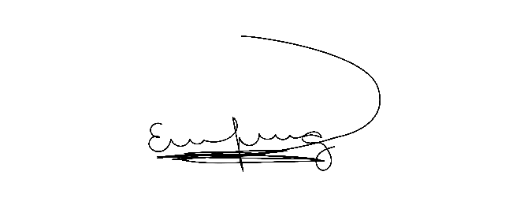

**Rafael Alan de Moraes Romeiro**

**Presidente**

**Erondina Ferreira Godoy**

**1ª Secretária**